ภาคผนวก ก
การติดตั้งโปรแกรม IIS
เพื่อให้เครื่องกระทำตัวเป็น เซิร์ฟเวอร์ เพื่อแสดงผลเว็บไซต์ จึงต้องทำการติดตั้งโปรแกรม IIS
โดยจะขอกล่าวถึงขั้นตอนการติดตั้ง ดังต่อไปนี้
1. เข้าไปที่ Start > Settings > Control Panel ดับเบิ้ลคลิกที่ Add or Remove Programs
2. ปรากฏหน้าต่าง Add or Remove Programs คลิกที่ Add or Remove Windows Components รอสักพัก แล้วจะพบปรากฏหน้าจอ Windows Components Wizard

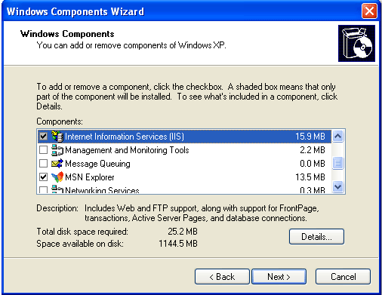

- เลือก Internet Information Services (IIS) แล้วคลิกปุ่ม Next

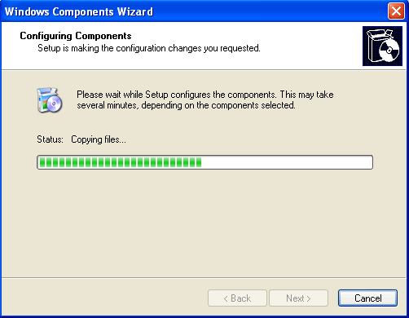

4. ใส่แผ่น Windows XP จากนั้น ระบบจะทำการ Copy จนเสร็จ และ reboot เครื่อง เป็นที่เรียบร้อย

